

BACHILLERATO EN INGENIERIA EN SISTEMAS DE INFORMACION

DIVISION DE CIENCIAS EXACTAS, NATURALEZ Y TECNOLOGIA

ESCLUELA DE INFORMATICA

SISTEMAS OPERATIVOS

FELIPE ALVARADO ALTAMIRANO

BYRON QUESADA JIMÉNEZ

CRISMAN MENA GOMEZ

I CICLO 2013

_______________________________

Ascensores EIF212

Manual Para Usuario

# Introducción

El presente documento describe el uso de un programa de computador titulado Ascensores EIF212, es un sistema que simula el funcionamiento de edificios de diez pisos, cada uno posee cuatro ascensores, sus objetivos son académicos y de investigación, no es un simulador real hecho a la medida, es un proyecto que se apega a una serie de reglas y requisitos.

# Módulos

A continuación se procederá a mostrar la interfaz del sistema, mediante imágenes se señalaran las partes funcionales dentro de cada módulo además se dará una explicación detallada de su uso y función dentro del sistema.

## Inicio

**Modulo Inicio:** formulario de inicio del sistema, se muestra al usuario la opción de elegir la cantidad de edificios con las que iniciar la ejecución del sistema.

1

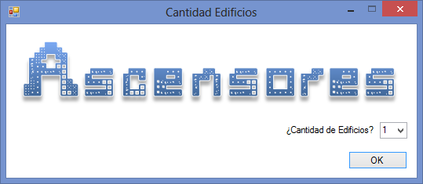

4

3

2

1. Botón minimizar: minimiza el formulario hacia la barra de tareas de Windows.
2. Botón cerrar: cierra la aplicación.
3. Al seleccionar esta casilla se despliega la cantidad de edificios con la que se desea ejecutar el sistema.
4. Botón ok: al seleccionar este botón se tomara en cuenta la cantidad de edificios seleccionados para dar paso al siguiente formulario y así comenzar la simulación de él (los) ascensores en él (los) edificios.

## Simulación

**Módulo de simulación:** formulario de ejecución principal del sistema, se muestra al usuario los edificios seleccionados, en ellos mediante un panel numérico podrá realizar solicitudes de atención sobre los ascensores, además podrá pausar la ejecución del sistema y revisar el historial de operaciones pendientes y terminadas ejecutadas por los ascensores.

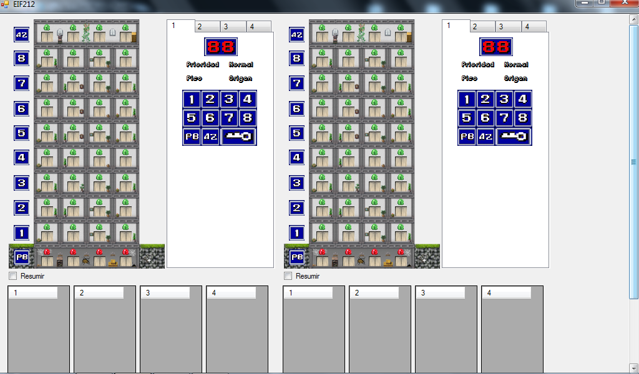

A

A: Barra de Menú (A)

B: Sección Edificio (B)

C: Panel de Operaciones del Ascensor (C)

D: Lista de Operaciones Atendidas y Pendientes (D)

B

C

D

### Barra de Menú (A)

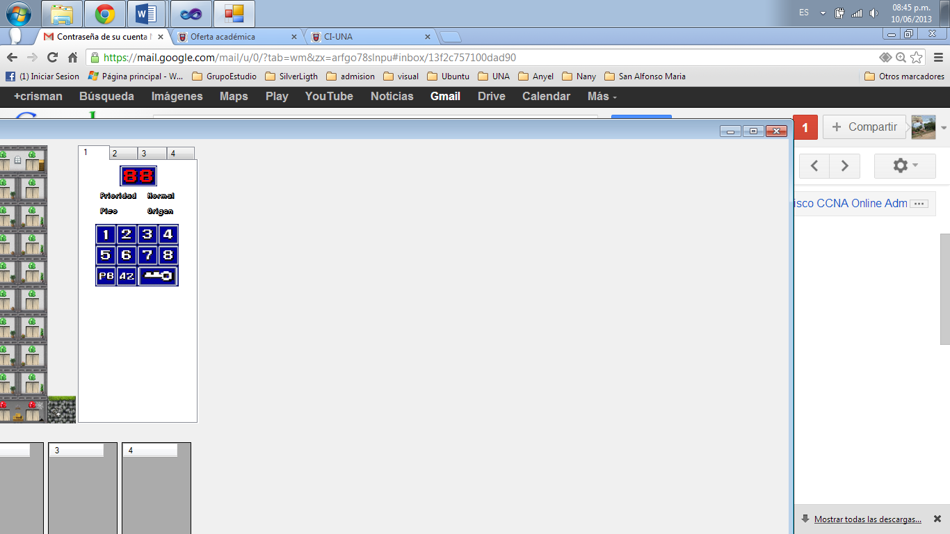

Botón para minimizar el formulario hacia la barra de tareas de Windows.

Botón para cerrar la aplicación.

### Sección Edificio (B)

Se muestra la interface de uso, un edificio cuenta con 10 pisos como se aprecia en la imagen (PB significa planta baja y AZ significa azotea).



Puerta del ascensor.

La luz indica si el ascensor está o no en el piso.

Rojo: está en el piso.

Verde: no está en el piso

Numero de piso

### Panel de Operaciones del Ascensor (C)

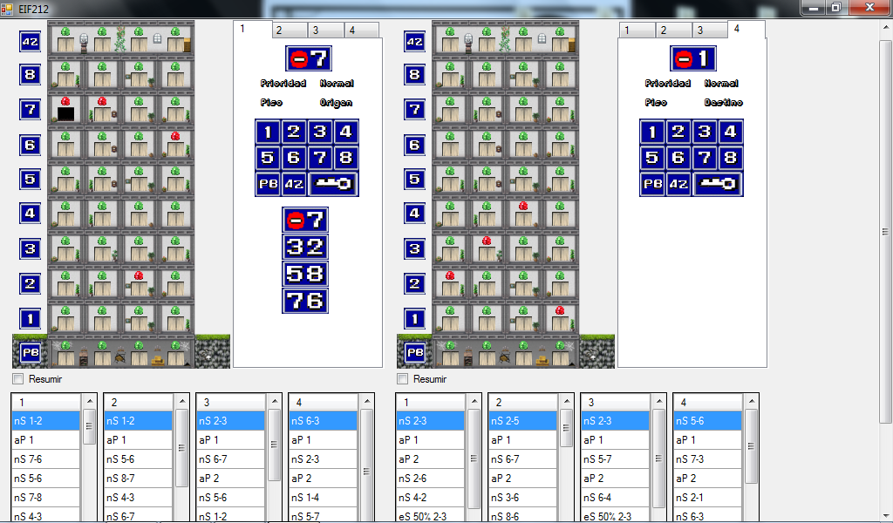

Indica la próxima solicitud a ser atendida.

Especifica la prioridad de la solicitud atendida, presenta 2 estados, “jefe” prioridad alta, “normal” prioridad baja.

Panel numérico de operación, indica el piso de “origen” y el piso de “destino”.

La llave indica si es un proceso de prioridad alta.

Cola de las solicitudes pendientes del ascensor.

Al entrar una solicitud de prioridad esta será asignada al primer lugar de la cola.

Indica el ascensor al que se desea operar, los ascensores están numerados de izquierda a derecha en la interface.

### Lista de Operaciones Atendidas y Pendientes (D)

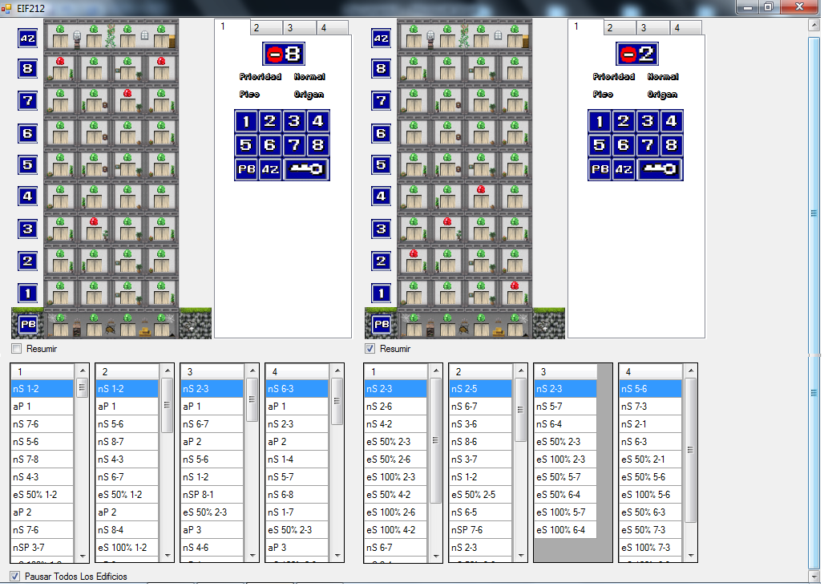

1

2

3

1. **Procesos de operación:** Presenta todos los procesos que entran en la cola de operación de cada ascensor, a continuación se procede a explicar los términos abreviados dentro de esta sección:

|  |  |  |
| --- | --- | --- |
| **Solicitud** | **Piso** | **Descripción** |
| nS |  | Entrada de nueva solicitud |
| nSP |  | Entrada de nueva con prioridad |
| eS 50% |  | Atedio la solicitud de origen (persona sube) |
| eS 100% |  | Atedio la solicitud de destino (persona baja) |
|  | aP | Indica el movimiento del ascensor a piso diferente |

1. **Procesos resumidos:** Resume los procesos mostrando solo la información específica de cada proceso según el orden de atención, se omiten los procesos de posicionamiento de los ascensores.
2. **Pausa** todos los elevadores en todos los edificios, para reanudar la operación del sistema debe desmarcarse esta casilla.